A VENDRE FONDS DE COMMERCE

Restaurant, brasserie, bar
ENSEIGNE : « LE PALAIS DE JOSEPHINE » À EVREUX

L.642-19 du Code de commerce

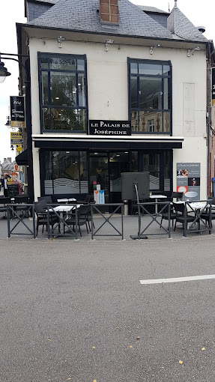
- Activité : Restaurant, brasserie, bar
- Localisation : 34 Rue Joséphine, 27000 EVREUX
- Loyer : 1 651,32 €/mois
- Charges : 341,00 €/an
- Durée : le bail est valable par tacite reconduction.
- Destination des lieux : les locaux loués sont uniquement destinés à une exploitation de commerce de bar-brasserie-crêperie-comestibles et plats cuisinés à consommer sur place ou à emporter sans autre activité.
- Description : Les locaux sont composés de :

- La totalité du rez-de-chaussée
- Au premier étage : la pièce à usage de salle de brasserie
- Le surplus de l’immeuble est à usage d’habitation pour le preneur, sa famille et les salariés.

- Principaux chiffres :

Période du | Période au | C.A. | Résult. exp | Résultat net
01/04/22 | 31/03/23 | 222 450 | -660 | -5 365
01/04/21 | 31/03/22 | 175 376 | -26 986 | -30 677
01/04/20 | 31/03/21 | 116 346 | 14 737 | 10 353

DATE LIMITE DE DEPOT DES OFFRES FIXEE LE 25/03/2024 à 10h30

Le dépôt des offres se fait sous enveloppe cachetée à l’adresse de notre étude

Pour nous contacter et retirer un dossier :
Par courriel : contact@clmj.eu - Par téléphone : 09.70.64.76.76

